Методическая разработка

интегрированного урока алгебры и

русского языка

по теме
(Урок алгебры с применением
орфографических и синтаксических знаний учащихся
русского языка )

9 класс
Тема:

«Формулы приведения»
- Обучающая: формировать навыки применения формул приведения для преобразования тригонометрических выражений
- Развивающая: развивать умение обобщать, систематизировать на основе сравнения, делать вывод; активизировать самостоятельную и групповую деятельность учащихся; развивать информационно-коммуникативную компетентность
- Воспитательная: воспитывать аккуратность при оформлении работ в тетрадях, ответственность за результат своего труда. Формировать навыки и умения коммуникативного общения.
Тип урока: Практикум
Формы организации учебной деятельности: фронтальная, индивидуальная, диалог, работа с материалом слайда, учебника; самостоятельная и индивидуальная работа.
Методы: наглядный, словесный, условно-символический.
Оборудование: интерактивная доска, слайдовая презентация в программе PowerPoint, маркеры, стикеры, флипчарты

Ход урока
- Организационный этап.
З: Обеспечить нормальную внешнюю обстановку для работы на уроке, психологически подготовить учащихся к уроку.
1.Приветствие.
2.Проверка подготовленности уч-ся к уроку.
3.Организация внимания школьников.
4. Создание групп по формулам ($\frac{π}{2}±α; \frac{3π}{2}±α;$ $π±α;$ $2π±α)$
5. Эмоциональный настрой в группе
Разминка: Аукцион пословиц «Числа в литературе»

- Определение темы урока. Постановка задач
Учитель русского языка: Разминка орфографическая
Из слов, предложенных в орфографической разминке составить математическое утверждение, вопрос, правило с условием, что составленное предложение должно быть сложноподчиненным
- Повторение теоретического материала
З: Проверить усвоение теоретического материала

Для того чтобы успешно справиться с работой на уроке, нам необходим материал предыдущих занятий. И первое, что нам необходимо повторить, – это тригонометрический круг, значения синуса, косинуса, тангенса и котангенса различных углов.
- Каждой группе дается задание заполнить таблицу, используя формулы приведения. Конечные результаты заносятся в общую таблицу, которая у вас на столе. На сером поле – «четверть» нужно проставить номер той четверти, куда попадает ваша исходная функция. Когда группа заполнит таблицу полностью, кто-либо из группы выносит результаты на доску. Все расчеты можно выполнять прямо в тетради.
- На столах лежат карточки “Составьте соответствия”
Составьте соответствия
1. Тригонометрические выражения можно преобразовывать, используя…  2. К свойствам тригонометрических функций относятся…  3. Знаки функций в четвертях зависят от…  4. “1” можно представить в виде тригонометрических выражений…  5. Формулы приведения означают : при переходе от функций углов $\frac{π}{2}±α;\frac{3}{2}π±a$ к функциям угла $a$ (1 четв.)…  6. Формулы приведения означают: при переходе от функций углов  $π±α и 2π±α$ к функциям угла $α$ (1четв.). | 1. $\sin^{2}α+\cos^{2}α;tgα∙ctgα;\frac{1}{\sin^{2}α}-{ctg}^{2}α;\frac{1}{\cos^{2}α}-{tg}^{2}α$  2. знаки x, y.  3. название функции меняется (sin на cos; tg на ctg и обратно), знак полученный ф-ии зависит от знака данной функции.  4. знаки функций, четность функций…  5. свойства тригонометрических функций, основные тригонометрические тождества, формулы приведения…  6. название функции не меняется. Знак полученной ф-ии зависит от знака данной ф-ии.

- Решение задач по группам
З: Обеспечить закрепление учащимися знаний и способов действий, которые необходимы для самостоятельной работы дома.

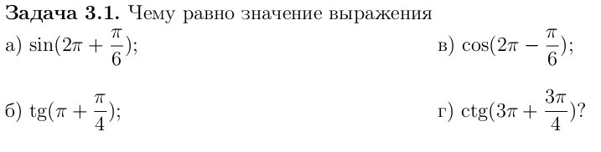
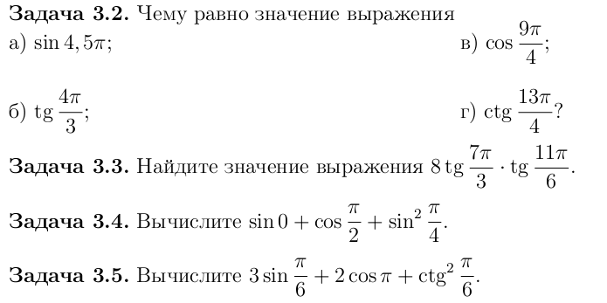
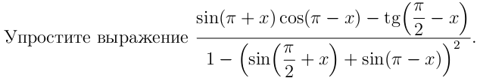
Ответы к заданиям: 3.1: а) ½ б) 1 в) $\frac{\sqrt{3}}{2}$ г) -1
3.2: а) 1 б) $\sqrt{3}$ в)$\frac{\sqrt{2}}{2}$ г) 1
3.3: -8
3.4: ½
3.5: 2,5
3.25:

- Позитивный настрой
З: Снять напряжение, создать позитивную обстановку для дальнейшей работы
“Как живешь”.
Учитель задает вопрос, а дети показывают ответ движением.
Как живешь?
А плывешь?
Ждешь ответ?
Машешь вслед?
Как бежишь?
Утром спишь?
Вдаль глядишь?
Как грозишь?
Как смеешься?
Другу руку жмешь?
Как математику знаешь?

- Притча
Вопросы к притче индивидуальный подход

- Решение заданий по группам.
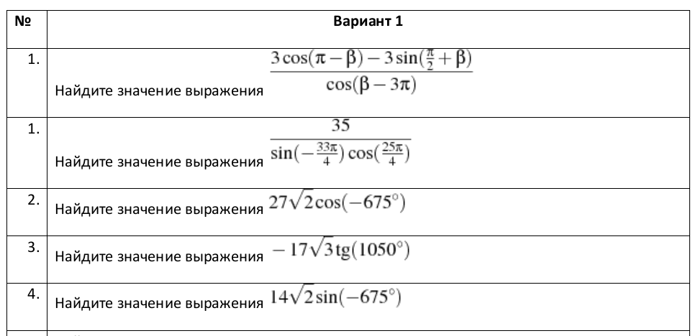

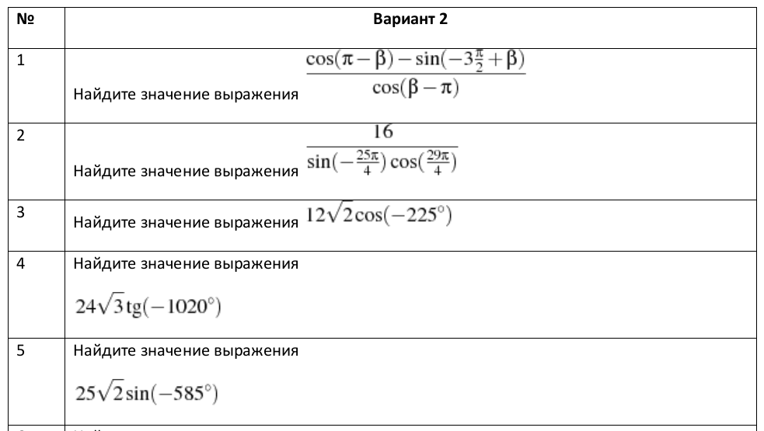

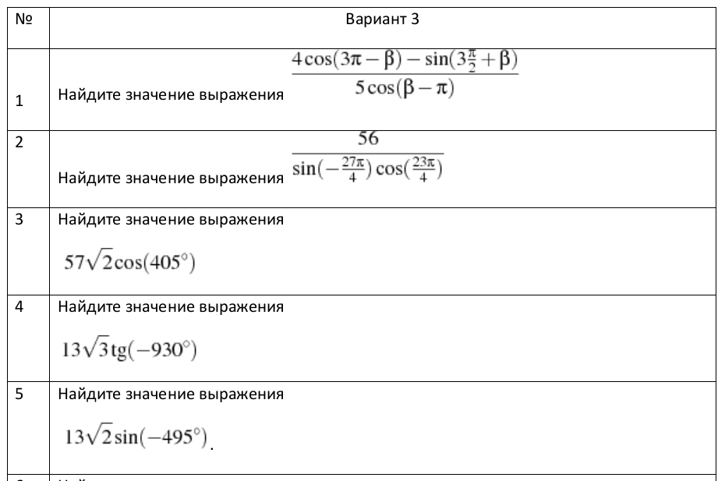

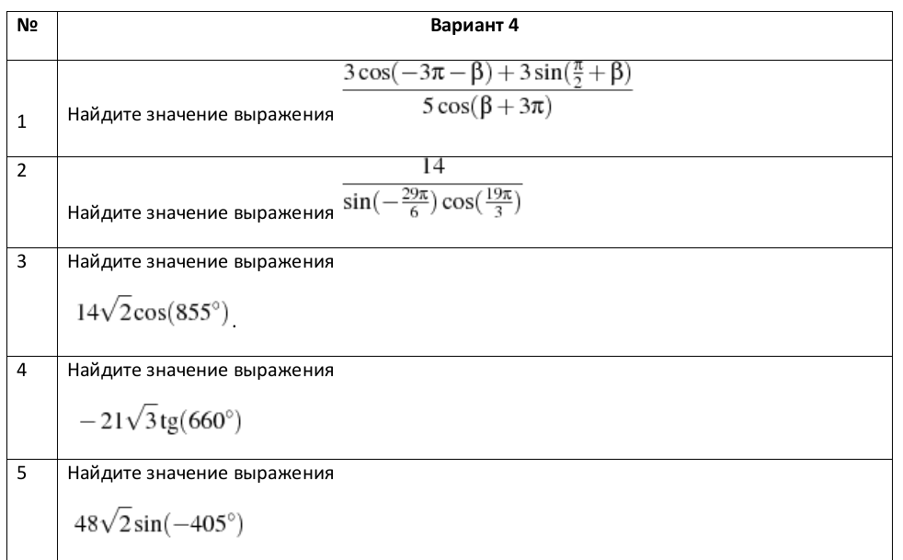

- Работа с текстом (учитель русского языка)

- Этап информации о домашнем задании
З: Обеспечить понимание учащимися цели, содержания и способов выполнения домашнего задания
- Подведение итогов урока
З: Выставление оценок, качественная оценка работы класса.
- Этап рефлексии
З: Инициировать рефлексию учащихся по поводу своего эмоционального состояния, своей деятельности, взаимодействия учителем и одноклассниками

Все вы хорошо поработали. Я попрошу каждого закончить предложение:
«Сегодня на уроке МЫ ……»

